REPUBLICA DE COLOMBIA

RAMA JURISDICCIONAL DEL PODER PÚBLICO

JUZGADO PRIMERO PROMISCUO MUNICIPAL EL TAMBO, CAUCA

ESTADO N° 0075

|  |  |  |  |  |  |  |  |
| --- | --- | --- | --- | --- | --- | --- | --- |
| PROCESO | CLASE DE  PROCESO | DEMANDANTE | DEMANDADO | FECHA  AUTO | CLASE DE AUTO |  |  |
| 2019-00233 | EJECUTIVO SINGULAR | BANCO AGRARIO | BRAULIO FLOR GOMEZ | 15 sept.22 | NOMBRA CURADOR |  |  |
| 2022-00005 | EJECUTIVO SINGULAR | BANCO AGRARIO | LORENA LOPEZ SILVA | 15 sept.22 | NOMBRA CURADOR |  |  |
| 2022-00030 | EJECUTIVO SINGULAR | BANCO AGRARIO | JOSE FELIPE IDROBO | 15 sept.22 | SIGUE ADELANTE EJECUCION |  |  |
| 2022-00040 | EJECUTIVO SINGULAR | BANCO AGRARIO | EMILSE BOLAÑOS PIAMBA Y LILIANA MARTINEZ BOLAÑOS | 15 sept.22 | SIGUE ADELANTE EJECUCION |  |  |
| 2020-00098 | EJECUTIVO SINGULAR | BANCO AGRARIO | GRACIA ELDA ZUÑIGA Y OTRO | 15 sept.22 | ORDENA EMPLAZAMIENTO |  |  |
| 2022-00115 | DECLARATIVO PERTENENCIA | STEFANNY MARCELA LONDOÑO | HEREDEROS INDETERMINADOS DE JOSE MARIA SARRIA | 15 sept.22 | RECHAZA DEMANDA |  |  |
| 2022-00117 | EJECUTIVO SINGULAR | BANCO CAJA SOCIAL | HUGO FERNANDO VIVEROS | 15 sept.22 | LIBRA MANDAMIENTO DE PAGO |  |  |
| 2022-00124 | EJECUTIVO SINGULAR | BANCO AGRARIO | TOBIAS BOLAÑOS MUÑOZ | 15 sept. 22 | LIBRA MANDAMIENTO DE PAGO |  |  |
| 2021-00169 | EJECUTIVO SINGULAR | BANCO AGRARIO | SERAFIN LUCIO COAJI | 15 sept.22 | NOMBRA CURADOR |  |  |

# EL TAMBO, CAUCA, 16 DE SEPTIEMBRE DE 2022

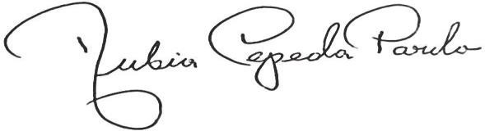

NUBIA CEPEDA PARDO-.

# SECRETARIA